IMPLEMENTASI MANAJEMEN BANDWITH DENGAN MODEL QUEUE TREE(STUDI KASUS LAB OTOMASI PRODI SISTEM KOMPUTER INSTITUT TEKNOLOGI DAN BISNIS ASIA
Margareta Deno
Margadeno@gmail.com

ABSTRAK
Penelitian ini bertujuan untuk mengetahui:(1) Semua bagian unit komputer mendapatkan bandwidth sesuai dengan kebutuhan kinerja user.(2)Semua komputer dapat menggunakan internet dengan lancar dan stabil walaupun semua unit computer menggunakan internet dalam waktu yan bersamaan.(3) Membangun menajemen bandwidth (bandwidth limiter) dengan menggunakan router mikrotik yang diterapkan pada Laboratorium Program Studi Rekayasa Sistem Komputer ITB Asia. Pengujian dilakukan adalah dengan menggunakan 1 Router mikrotik dan winbox,da nada tiga client yang menggunakan bandwitdh download 8 mbps dan upload 2 mbps, dari modem ISP terhubung Router Mikrotik lalu terhubung ke 3 clent. Implementasi dilakukan dengan mangatur IP Address pada Mikrotik,IP Address client, IP Address Hotspot, DNS, DHCP Client, Gateway, Firewall NAT,Hotspot Server, PCQ, dan Queue Tree. Dengan menggunakan metode queue tree maka dapat mengatur penggunaan bandwidth dan meminimalisir penyalah gunaan. bandwidth internet. Dengan metode ini juga terbukti dapat membatasi koneksi bandwidth baik ketika download maupun upload.

Kata Kunci: Internet, manajemen Bandwidth, Mikrotik Router, Delay, Jitter, Throughput, Packet Loss.

ABSTRACT

This study aims to determine: (1) All parts of the computer unit get bandwidth according to the needs of the performance of the user. (2) All computers can use the internet smoothly and stable even though all computer units use the internet at the same time. (3) Building bandwidth management ( bandwidth limiter) using a proxy router that is applied to the ITB Asia Computer Systems Engineering Study Laboratory Laboratory. Testing is done is to use 1 Mikrotik Router and Winbox, and three clients who use 8 Mbps download bandwidth and upload 2 Mbps, from an ISP modem connected to the Mikrotik Router then connected to 3 clients. The implementation is done by managing the IP Address on Mikrotik, IP Address client, IP Address Hotspot, DNS, DHCP Client, Gateway, NAT Firewall, Hotspot Server, PCQ, and Queue Tree. By using the queue tree method, it can manage bandwidth usage and minimize misuse. internet bandwidth. This method is also proven to be able to limit the bandwidth connection both when downloading and uploading.

Kata Kunci: Internet, manajemen Bandwidth, Mikrotik Router, Delay, Jitter, Throughput, Packet Loss.

A. Pendahuluan
Jaringan computer merupakan sekelompok komputer yang menggunakan protokol komunikasi untuk dapat saling berkomunikasi dan berbagi data atau informasi.Internet juga dapat diartikan sebagai jaringan komputer dalam arti jaringan yang lebih luas.Dengan adanya internet, berbagai kemudahan telah didapatkan baik di bidang pendidikan, komunikasi, keuangan sampai dengan bidang pemerintahan.Dalam upaya peningkatan produktivitas kerja dapat dilakukan dengan memaksimalkan penggunaan jaringan komputer.
Laboratorium Prodi Sistem komputer di ITB Asia Malang adalah tempat bagi mahasiswa Prodi Sistem komputer untuk melakukan pratekum dan juga melakukan kegiatan perkuliahan. Salah satu layanan yang diberikan laboratorium ini adalah penggunaan hotspot gratis diluar jam perkuliahan tidak ada manajemen yang baik dalam memberi layanan tersebut sering kali menimbulkan beberapa masalah yang ditimbul diantaranya adalah tidak adanya otoritas dan hak akses yang mengakibatkan penguna saling berebut dalam penggunaan bandwith serta mengakses situs dan informasi yang mengandung unsur negative.
Dalam penelitian ini peneliti melakukan membuat desain topologi menggunakan mikrotik sebagai bridge dengan menempatkannya antara server dengan client untuk memproses pertukaran data.desain ini dibuat untuk membandingkan pemakaian bandwidth pada jaringan yang menggunakan mikrotik dengan jaringan tanpa mikrotik bertujuan untuk meneliti pengaruh penggunaan mikrotik terhadap manajemen pemakaian bandwidth dengan melakukan analisa terhadap besar pemakaian bandwidth yang diterima client sebelum dan sesudah menggunakan mikrotik dengan sebuah pendekatan Metode Queue Tree.
B. Landasan Teori

Konsep DasarJaringan
Teknologi jaringan komputer mengalami perkembangan yang sangat pesat, hal ini terlihat pada era tahun 80-an jaringan komputer masih merupakan teka-teki.
- Tipe Jaringan Komputer
Ada beberapa tipe dari jaringan komputer, mulai dari yang kecil sampai jaringan yang mendunia. Jaringan komputer dapat diklasifikasikan tersebut antaralain:
- Local Area Network(LAN)
Skema jaringan LAN dapat dilihat pada gambar 2.1.

- Metropolitan Area Network(MAN)
Skema jaringan MAN dapat dilihat pada gambar 2.2
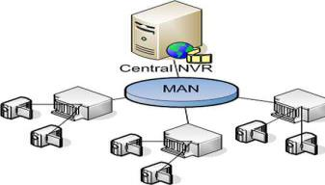

- Wide Area Network(WAN)
Skema jaringan WAN dapat dilihat pada gambar2.3.

c). Jaringan Berdasarkan Fungsi
Pada dasarnya setiap jaringan komputer ada yang berfungsi sebagai client dan ada juga yang berfungsi menjadi server. Sofana (2012:110) membagi Jaringan komputer dibagi menjadi dua jenis jaringan komputer, yaitu:
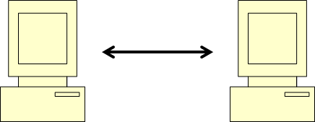
- Peer toPeer
Peer to Peer adalah jenis jaringan komputer dimana setiap komputer bisa menjadi server sekaligus client.
- ClientServer
Server (pelayanan) menyediakan sarana untuk client mengambil data, sharing perangkat keras dan konfigurasi security atau keamanan pada suatu jaringan.
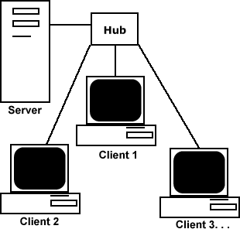

d). Manajemen Jaringan
Nugroho (2014:A-36) menyimpulkan bahwa “Manajeman jaringan merupakan kemampuan untuk mengontrol dan memonitor sebuah jaringan komputer dari sebuah lokasi”.

e).Konsep penunjang usulan
Berikut ini peralatan pendukung untuk membangun sebuah jaringan diantaranya:
- Network Interface Card(NIC)
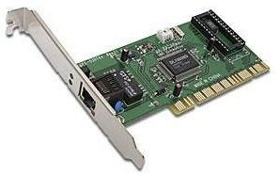
Micro (2012:10) mendefinisikan “Switch merupakan suatu devicepada jaringan yang secara konseptual berada pada layer 2 (Datalink Layer) dan ada yang layer 3 (Network Layer). Switch pada umumnya lebih cerdas dibandingkan dengan hub, memiliki performa yang lebih tinggi, dan harganya relatif lebih mahal dari hub. Kelebihan dari switch, antara lain mampu mentransmisikan paket–paket data ke tujuan dengantepat”.

- Router
McQuerry, (2008:238), menjelaskan bahwa ”Router atau gateway merupakan perangkat jaringan yang menentukan jalur optimal dalam transmisi paket data dari satu jaringan ke jaringan lainnya”. Router merupakan perangkat jaringan yang lebih kompleks jika dibandingkan dengan device yang lain.
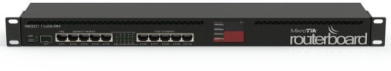
- Server
Server adalah komputer yang menyediakan akses ke berbagai macam layanan jaringan, seperti mencetak data, dan komunikasi
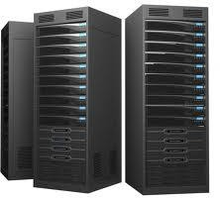

- Mikrotik OS
Mikrotik OS merupakan OS yang sangat familiar dikalangan network administrator atau teknisi jaringan internet. Topologi Jaringan.

f). Pengertian Queue Tree

Queues tree adalah pelimitan yang sangat rumit karena pelimitan ini berdasarkan protokol, ports, IP Address, bahkan kita harus mengaktifkan fitur Mangle pada Firewall jika ingin menggunakan Queue Tree.
g). QOS (Quality of Service)
untuk menentukan Quality of Service diantaranyaTroughput, Delay, danJitter.
- Troughput merupakan kecepatan (rate) transfer data efektif, yaitu diukur dalam bps. Troughput merupakan jumlah total kedatangan paket yang sukses yang diamati.Tabel 2.2 Kategori Throughput
Tabel 1 | Throughput | Indeks
Throughput | %
Sangatbagus | 100% | 4
Bagus | 75% | 3
Sedang | 50% | 2
Jelek | <25 | 1
Untuk mengukur nilai throughput dapat menggunakan rumus persamaan berikut :
$$Throughput=\frac{jumlahdataditerima}{waktupengirimandata}$$
$$Throughput=\frac{jumlahdataditerima}{waktupengirimandata}×100\text{\%}$$
- Delay merupakan waktu yang dibutuhkan untuk menempuh jarak dari asal ke tujuan. Delay dapat dipengaruhi oleh jarak, media fisik, kongesti atau juga waktu proses yang lama.Delay dapat diklasifikasikan sebagai berikut :Tabel 2.3 Kategori Delay
Kategorideley | Besar delay(ms) | Indeks
Sangatbagus | <150 ms | 4
Bagus | 150 -300 ms | 3
Sedang | 300-450 ms | 2
Jelek | >450 ms | 1
Untuk mengukur nilai delay dapat menggunakan rumus persamaan sebagai berikut :
$$Rata−ratadelay=\frac{totaldelay}{totalpaketditerima}$$
- Jitter atau Variasi Kedatangan Paket
Tabel 2.4kategoriJitter
Kategori jitter | Jitter (ms) | Indeks
Sangatbagus | 0 ms | 4
Bagus | 0 ms-75 ms | 3
Sedang | 75 ms-125 ms | 2
Jelak | 125 ms- 225 ms | 1
Untuk mengukur nilai jitter dapat menggunakan rumus persamaan sebagai berikut :
$$jiter=\frac{totalvariasidelay}{totalpaketditerima}$$
$$delay$$

C. ANALISA DAN PERANCANGAN SISTEM
- Analisa sistem kerja lama
Jaringan computer merupakan sesuatu yang sangat penting berhubungan dengan prosess pertukaran data, proses pencarian informasi dan proses kecepatan kerja yang berkaitan dengan efesisensi kerja. Sisytem jaringan yang sedang berjalan di laboratorium program studi rekayasa sistem computer adalah sebagai berikut:
- Proses kerja sistem lama
Untuk memberikan gambaran sistem kerja yang berjalan saat ini pada sistem lama jaringan computer yang ada di laboratorium program studi rekayasa sistem computer menggunakan akses hostpot dari user ke internet tidak menggunakan sistem keamanan seperti username dan password.
- Analisa sistem baru
Pada tahap analisa ini didefenisikan kebutuhan yang akan dipenuhi dalam permbuatan desain topologi jaringan. Sistem ini menjelaskan tentang bagimana proses memanajemkan bandwitd dengan model Queue tree adalah salah satu kebutuhan dilaboratorium program studi rekayasa sistem komputer
- Perancangan Sistem
Pada tahap ini akan dibahas tentang desain topologi jaringan yang dibangun, alokasi ip address yang akan digunakan untuk manajemenkan bandwith.
- Desain Topologi Jaringan
Topologi jaringan yang digunakan untuk simulasi adalah topologi Tree.

- Pembagian Alamat IP
Pembagian IP Address pada perancangan jaringan secara keseluruhan dilakukan di router Mikrotik. Mikrotik ditunjukkan pada tabel 3.1.Pembagian IP Address Router Mikrotik
No | Keterangan | IP Address | Subnetmask
1 | Internet | Dinamik | -
2 | Client | 192.168.10.1/24 | 255.255.255.0
3 | Access Point |  | 255.255.254.0
4 | Client | 192.168.10.3/24 | 255.255.255.0
- Alokasi Pembagian Bandwidth
Untuk alokasi pembagian bandwidth dilakukan dengan menggunakan queue tree pada metode PCQ (Per Connection Queue).Berikut alokasi bandwidth queue tree pada tabel 3.2 Alokasi Pembagian Bandwidth dengan Queue Tree
No | Nama Limitasi | Parent | Max-Limit
1 | Total Bandwidth | Global | 10 Mbps
2 | Download | Total Bandwidth | 8 Mbps
3 | Upload | Total Bandwidth | 2 Mbps
Pada tabel 3.2 diatas dijelaskan untuk limitasi “Total Bandwidth” diberikan bandwidth maksimal sebesar 10 Mbps. Kemudian “Total Bandwidth” dibuat sub limitasi bandwidth yaitu “Download” dengan bandwidth sebesar 8 Mbps dan “Upload” dengan bandwidth sebesar 2 Mbps.Tabel 3.3 Alokasi Pembagian Bandwidth Download
No | Nama Limitasi | Parent | Max-Limit
1 | Download | Total Bandwidth | 8 Mbps
2 | Browsing Download | Download | 4 Mbps
3 | Streaming Video | Download | 4 Mbps
Pada tabel 3.3 diatas dijelaskan limitasi bandwidth “Download” dengan bandwidth maksimal sebesar 10Mbps. Kemudian dibuat sub limitasi bandwidth untuk download browsing dengan bandwidth sebesar 4Mbps dan streaming video dengan bandwidth sebesar 4Mbps.Tabel 3.4 Alokasi Pembagian Bandwidth Upload
No | Nama Limitasi | Parent | Max-Limit
1 | Upload | Total Bandwidth | 2 Mbps
2 | Browsing Upload | Upload | 512 kbps
- Konfigurasi Dasar Route
Untuk konfigurasi router Mikrotik menggunakan RB941.Router Mikrotik RB941 biasanya dikonfigurasi dengan beberapa metode seperti Winbox, Telnet, SSH, maupun basis web. Untuk saat ini penulis akan mengkonfigurasi router Mikrotik RB491 dengan menggunakan metode CLI (Command Line Interface) pada terminal Winbox.
- Konfigurasi Identitas Router Mikrotik
Pada tampilan aplikasi Winbox di router Mikrotik identitasnya masih dengan nama “MikroTik”. Untuk mengubah nama identitas di router Mikrotik.
- Konfigurasi DNS Server Router Mikrotik
DNS Server digunakan untuk mendaftarkan IP dari internet ke router Mikrotik. Untuk mengkonfigurasi DNS server pada router Mikrotik
- Konfigurasi Per Connection Queue (PCQ)
Pada konfigurasi PCQ digunakan untuk koneksi upload dan download.
D. IMPLEMETASI DAN PENGUJIAN
- Topologi Jaringan
untuk menghubungkan perangkat computer yang satu dengan prangkat computer yang lain.topologi yang dibangun seperti pada gambar 4.1

- Mikrotik Router
Mikrotik router secara sistem meliputi,IP Address, Hotspot, DNS Server, Mangle,Address- List dan Queue Tree.
- IP Address
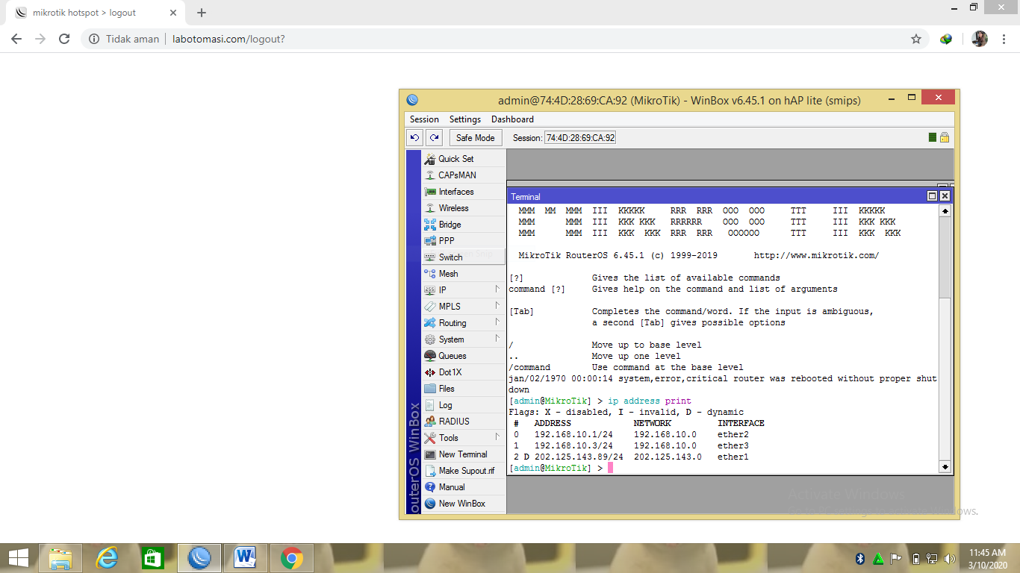
Adapun IP Address yang digunakan yaitu 3 IP Address yang ditunjukkan pada gambar 4.2

- DHCP Client
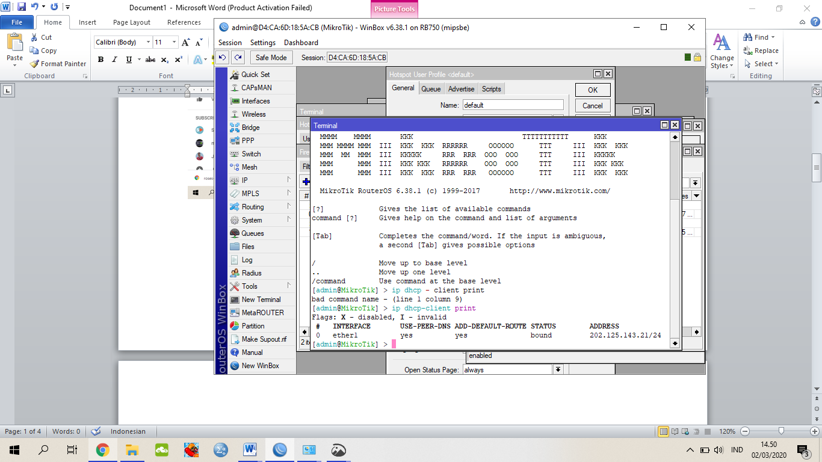
Implementasi dhcp client digunakan untuk menghubungkan router pusat dengan sumber internet dari modem acces point. Berikut gambar 4.3

- Hotspot
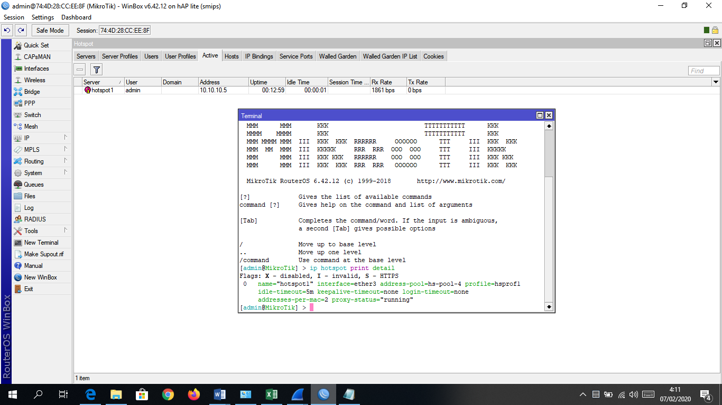
Hotspot pada router mikrotik memiliki fitur web login.berikut implementasi hotspot pada gambar 4.4

- DNS Server
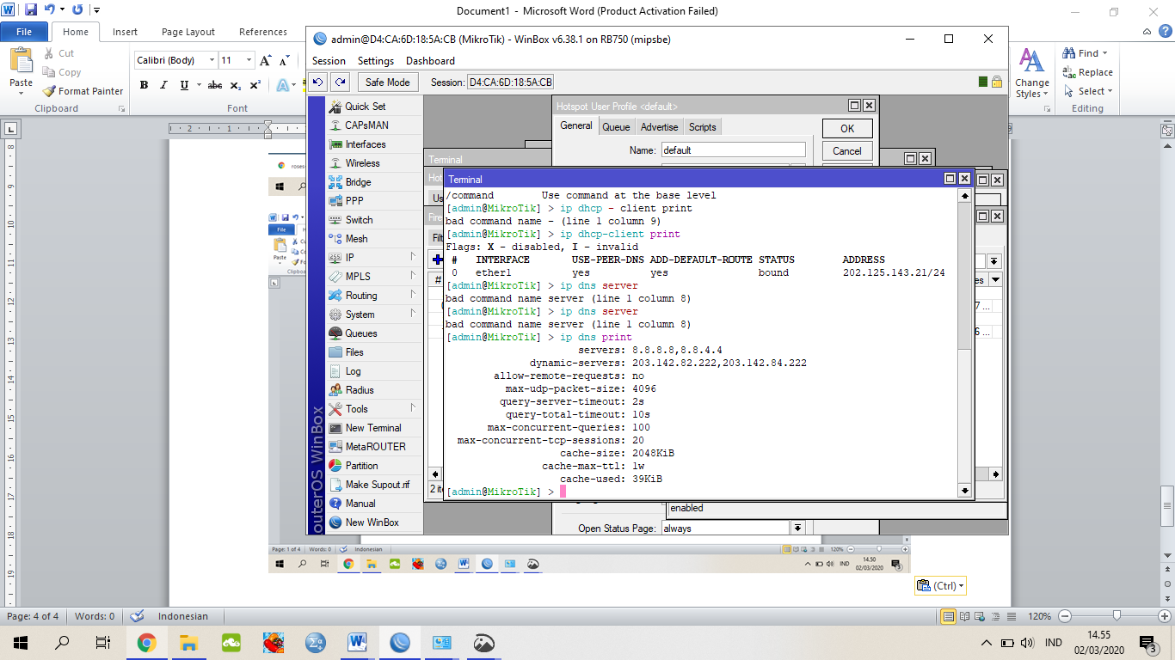
DNS yang pertama di-list adalah DNS Google,hal tersebut bertujuan agar user hotspot pada saat login dapat mengakses internet. Berikut gambar 4.5.

- Firewall
Pada penerapan firewall ini lebih menekankan pada NAT, Address list ,Raw dan Mangle.
- Queu
Queue tree digunakan pada jaringan hotspot dengan metode Per Connection Queue dan queue types untuk membuat profiles Per Connection Queue yang akan dipakai dalam queue tree :
- Pengujian
Pada pengujian ini akan dibahas tentang pengujian sistem yang telah dibangun. Diantaranya adalah pengujian user, pengujian bandwidth dan pengujian QoS (Quality of Service).
- Pengujian User
Pengujian user bertujuan untuk melihat hasil login user yang sesuai dengan data yang disimpan pada database server. Adapun tabel data user yang dilakukan pengujian ditunjukkan pada tabel 4.1.
No | Username | Password | Tipe
1 | admin | 12345678 | admin
2 | dosen | Dosen | dosen
3 | mahasiswa | mahasiswa | mahasiswa

- Pengujian Bandwidth\
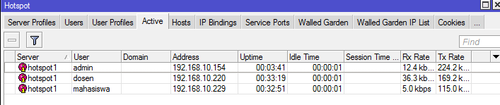
berikut hasil dari pengujian pada gambar 4.23

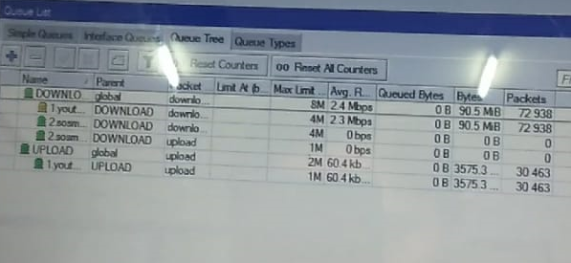

Dari gambar 4.32 ditunjukan hasil pengujian bandwidth untuk streaming video pada masing-masing user mendapat alokasi bandwidth yang sama.kemudian melakukan pengujian dengan berapa kondisi,berikut hasil pengujian bandwidth pada tabel 4.3
- Pengujian QoS (Quality of Service)
Pengujian QoS (Quality of Service) bertujuan menguji kualitas jaringan hotspot yang diberikan kepada client menggunakan queue tree dan PCQ (Per Connection Queue). Parameter yang dicari adalah delay, throughput, dan packet loss
- Pengujian Delay
Dari statistik data “user1” yang didapat dari Wireshark maka didapatkan rata – rata delay dengan perhitungan sebagai berikut :
$$Rata−RataDelay=\frac{TotalDelay}{TotalPaketDiterima}$$
Kemudian dari statistik data “user2” yang didapat dari Wireshark maka didapatkan rata – rata delay dengan perhitungan sebagai berikut :
$$Rata−RataDelay=\frac{TotalDelay}{TotalPaketDiterima}$$
Kemudian dari statistik data “user3” yang didapat dari Wireshark maka didapatkan rata – rata delay dengan perhitungan sebagai berikut :
$$Rata−RataDelay=\frac{TotalDelay}{TotalPaketDiterima}$$
- Pengujian Jitter
Dari statistik data “user1” yang didapat dari Wireshark maka didapatkan nilai jitter dengan perhitungan sebagai berikut
$$Jitter=\frac{TotalVariasiDelay}{TotalPaketDiterima−1}$$
Dari statistik data “user2” yang didapat dari Wireshark maka didapatkan nilai jitter dengan perhitungan sebagai berikut:
$$Jitter=\frac{TotalVariasiDelay}{TotalPaketDiterima−1}$$
Dari statistik data “user3” yang didapat dari Wireshark maka didapatkan nilai jitter dengan perhitungan sebagai berikut
$$Jitter=\frac{TotalVariasiDelay}{TotalPaketDiterima−1}$$
- Pengujian Throughput
Dari statistik data “user1” yang didapat dari Wireshark maka didapatkan nilai throughput dengan perhitungan sebagai berikut
$$Throughput=\frac{JumlahDataDiterima}{LamaPengamatan}$$
Dari statistik data “user2” yang didapat dari Wireshark maka didapatkan nilai throughput dengan perhitungan sebagai beriku
$$Throughput=\frac{JumlahDataDiterima}{LamaPengamatan}$$
Dari statistik data “user3” yang didapat dari Wireshark maka didapatkan nilai throughput dengan perhitungan sebagai berikut
$$Throughput=\frac{JumlahDataDiterima}{LamaPengamatan}$$
- Pengujian Packet Loss
Dari statistik data “user1” yang didapat dari Wireshark maka didapatkan nilai packet loss dengan perhitungan sebagai berikut:
$$PacketLoss=\frac{PaketDataDikirim−PaketDataDiterima}{PaketDataDikirim}x100$$
Dari statistik data “user2” yang didapat dari Wireshark maka didapatkan nilai packet loss dengan perhitungan sebagai berikut:
$$PacketLoss=\frac{PaketDataDikirim−PaketDataDiterima}{PaketDataDikirim}x100$$
Dari statistik data “user3” yang didapat dari Wireshark maka didapatkan nilai packet loss dengan perhitungan sebagai berikut:
$$PacketLoss=\frac{PaketDataDikirim−PaketDataDiterima}{PaketDataDikirim}x100$$
E. Penutup
- Kesimpulan
- Keuntungan menggunakan manajemen bandwidth Queue Tree adalah dapat mengatur besar kecilnya bandwidth yang dibutuhkan oleh client sehingga pembagian bandwidth kepada client menjadi teratur, adil dan dapat memaksimalkan bandwidth yang tersedia.
- mengkonfigurasi Queue Tree pada Mikrotik adalah dengan membuat mangle pada firewall yang terdiri dari pembuatan Mark Connection dan Mark Packet, kemudian membuat Queue Type Upload dan Download, setelah itu membuat konfigurasi client tab Queue Tree. Konfigurasi client Queue Tree dapat dilihat pada tabel Queue List.
- Koneksi internet pada masing masing komputer Client menjadi stabil karena adanya pembatasan bandwidth yang diberikan pada masing – masing Client.
b. Saran
Adapun saran dari sistem ini agar dapat bekerja lebih baik lagi adalah:
- Konfigurasinya yang dihasilkan dalam manajemen bandwidth dibuat lebih interaktif dengan mengecilkan cakupan waktunya agar admin dapat melihat perkembangan konsumsi bandwidth secara lebih realtime.
- Untuk manajemen bandwidth sebaiknya dilakukan penelitian lebih lanjut menggunakan metode manajemen bandwidth Queue Tree dengan Mangle Mac Address agar ketika user mengganti IP komputernya agar tetap ter-mangle manajemen Bandwithd.
- Pembatasan bandwidth untuk akses situs maupun download tipe tertentu dapat lebih diperbanyak kategorinya seiring bertumbuhnya berbagai macam aplikasi untuk lebih menghemat bandwidth pada layanan yang kurang diperlukan dalam organisasi selama jam kerja.
Demikian saran yang dapat Penulis berikan, semoga saran tersebut bisa dijadikan sebagai bahan masukan yang dapat bermanfaat bagi penulis khususnya dan bagi pengembang lain pada umumnya.

DAFTAR PUSTAKA

Faisal, Ilham, 2018, Analisa QOS Pada Implementasi Manajemen Bandwith Menggunakan metode Queue Tree dan PCQ (Per Connection Queueing).
Supendar, Hendar, 2018,metode Queue Tree Dalam menbangun manajemen bandwidth berbasis Mikrotik, Vol. 2, No.2.
Marsantoso.2015 Implementasi Dan Analisa PerConnection Queue (PCQ) Sebagai control Penggunaan Internet Pada laboratorium Komputer, Vol. 11, No. 2.
Toufik, Rahman.2012,Implementasi dan Analisis optimasi Bandwidth Dengan Queue Tree Menggunakan Alogoritma HTB Studi Kasus:PT. Sumber Kreasi Fumiko, VOL XIV NO. 2.
Fikrun Nadhif1, Muhammad. 2019, Arsitektur Manajemen Bandwidth Menggunakan Metode Queue Tree.
Supendar, Hendra.2018,Metode Queue Tree Dalam Membangun Manajemen Bandwidth Berbasis Mikrotik,Vol. 2,No.2.
Nurfiana, 2019,Implementasi Metode PCQ-Queue Tree Pada Router Mikrotik Dan Monitoring Cacti untuk Peningkatan Quality Of Service, Vol 1 No 1.

